TALLER PLAN DE PERIODO – PRIMER PERIODO - 2025
DOCENTE: Cyndy Johana Lezcano Lezcano
ASIGNATURA: Geometría
GRADO: 11°

Nota: Este taller no tiene nota, sin embargo, es una herramienta valiosa para la preparación para la evaluación del plan de mejoramiento.
Logro: Reconoce algunas aplicaciones de las funciones trigonométricas en el estudio de fenómenos diversos.
- Las razones de los lados de un triángulo rectángulo se llaman razones trigonométricas. Tres razones trigonométricas comunes son: seno (sin), coseno (cos) y tangente (tan). Encuentra la altura del faro.

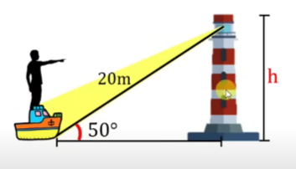
- Las razones de los lados de un triángulo rectángulo se llaman razones trigonométricas. Tres razones trigonométricas comunes son: seno (sin), coseno (cos) y tangente (tan). Encuentra la longitud de la escalera.
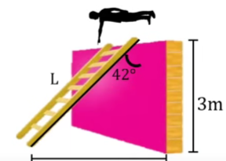

- Las razones de los lados de un triángulo rectángulo se llaman razones trigonométricas. Tres razones trigonométricas comunes son: seno (sin), coseno (cos) y tangente (tan). Encuentra la altura del árbol.
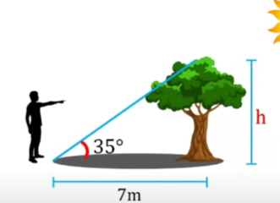

- Encuentra el área sombreada:
- b.) c.)
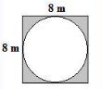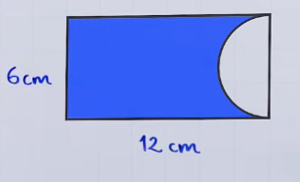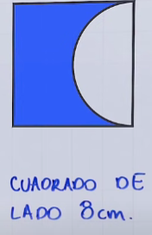

- Resuelva el siguiente ejericico aplicando el Teorema de Pitagoras:

- Las medidas de los catetos de un triángulo rectángulo son 120 y 170 cm respectivamente. ¿Cuál es la medida de la hipotenusa? Redondea a dos cifras decimales.

- Transforma en centímetros cúbicos las siguientes cantidades de volumen:

a) 0,04 hm3 | b) 59 hm3 | c) 66 14 dm3
d) 0,098 km3 | e) 43 dam3

- Calcula el volumen de un cubo con arista de 5 cm.
- Una caja rectangular tiene las siguientes medidas: largo 8 cm, ancho 5 cm y alto 4 cm. ¿Cuál es su volumen?
- Determina el volumen de un cilindro con radio de 3 cm y altura de 10 cm.
(Usa π = 3.14)
- Una botella de agua tiene capacidad de 750 ml. ¿Cuántas botellas se necesitan para llenar un recipiente de 6 litros?
- Un depósito cúbico tiene lados de 1.5 m. ¿Cuál es su capacidad en litros?
- Se tiene un tanque de 5 m³. ¿Cuántos litros puede almacenar?
- Un vaso contiene 250 mL de jugo. ¿Cuántos vasos se pueden llenar con 3 L de jugo?
- Una piscina tiene capacidad de 12,000 L. ¿Cuál es su volumen en metros cúbicos?
- Encuentra el volumen resultante:
- 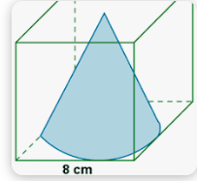 b. 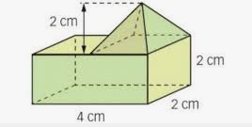

c. 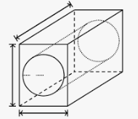radio: 8cm d. 